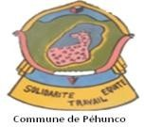

REPUBLIQUE DU BENIN
Fraternité-Justice-Travail
MINISTERE DE LA DECENTRALISATION ET DE LA GOUVERNANCE LOCALE
--------
DEpartement de l’ATACORA
--------
COMMUNE DE OUASSA-PEHUNCO

SCHEMA DIRECTEUR D’AMENAGEMENT COMMUNAL (SDAC) DE OUASSA-PEHUNCO
« Cité des pierres noires 2050 »

SYNTHESE DU RAPPORT FINAL

AVEC LE SOUTIEN TECHNIQUE ET FINANCIER DE :


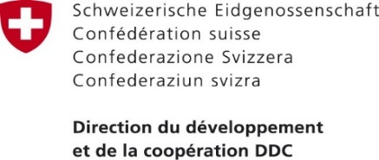

- PRESENTATION DU TERRITOIRE DE LA COMMUNE

Situation géographique
La commune de Ouassa-Péhunco est l’une des 77 communes que compte la République du Bénin et fait partie des 9 communes du département de l’Atacora. Elle est localisée entre 10° 03’ et 10° 32’ de latitude Nord et 1° 41’ et 2°15’ de longitude Est (carte 1).
La commune de Ouassa-Péhunco est limitée au nord par la commune de Kérou, au sud par la commune de Djougou dans le département de la Donga, à l’est par les communes de Sinendé et de N’Dali dans le Département du Borgou et à l’ouest par la commune de Kouandé. Sa superficie est de 1919,06 km² (INSAE, RGPH4, 2013).

Organisation administrative
La commune est subdivisée en trois (03) arrondissements notamment Péhunco, Tobré et Gnèmasson. Elle compte 35 villages administratifs dont 6 dans l’arrondissement de Gnèmasson, 14 dans l’arrondissement de Tobré et 15 dans l’arrondissement de Péhunco conformément à la loi n° 2013-05 du 15 février 2013 portant création, organisation, attributions et fonctionnement des unités administratives locales en République du Bénin (carte 1). La devise de la commune est : Solidarité, Travail, Équité. Le chef-lieu de la commune de Oussa-Péhunco est situé à environ 94 km de Natitingou, chef-lieu du département de l’Atacora.
La commune est dirigée par un Conseil Communal présidé par le Maire qui est assisté de deux adjoints et compte un total de 19 conseillers communaux élus dans tous les arrondissements de la commune. Selon le décret N° 2022 - 319 du 1er Juin 2022 fixant les critères de catégorisation des communes en République du Bénin, la commune de Ouassa-Péhunco est classée commune à statut ordinaire.
(Carte 1 : Situation géographique de la commune de Ouassa-Péhunco)

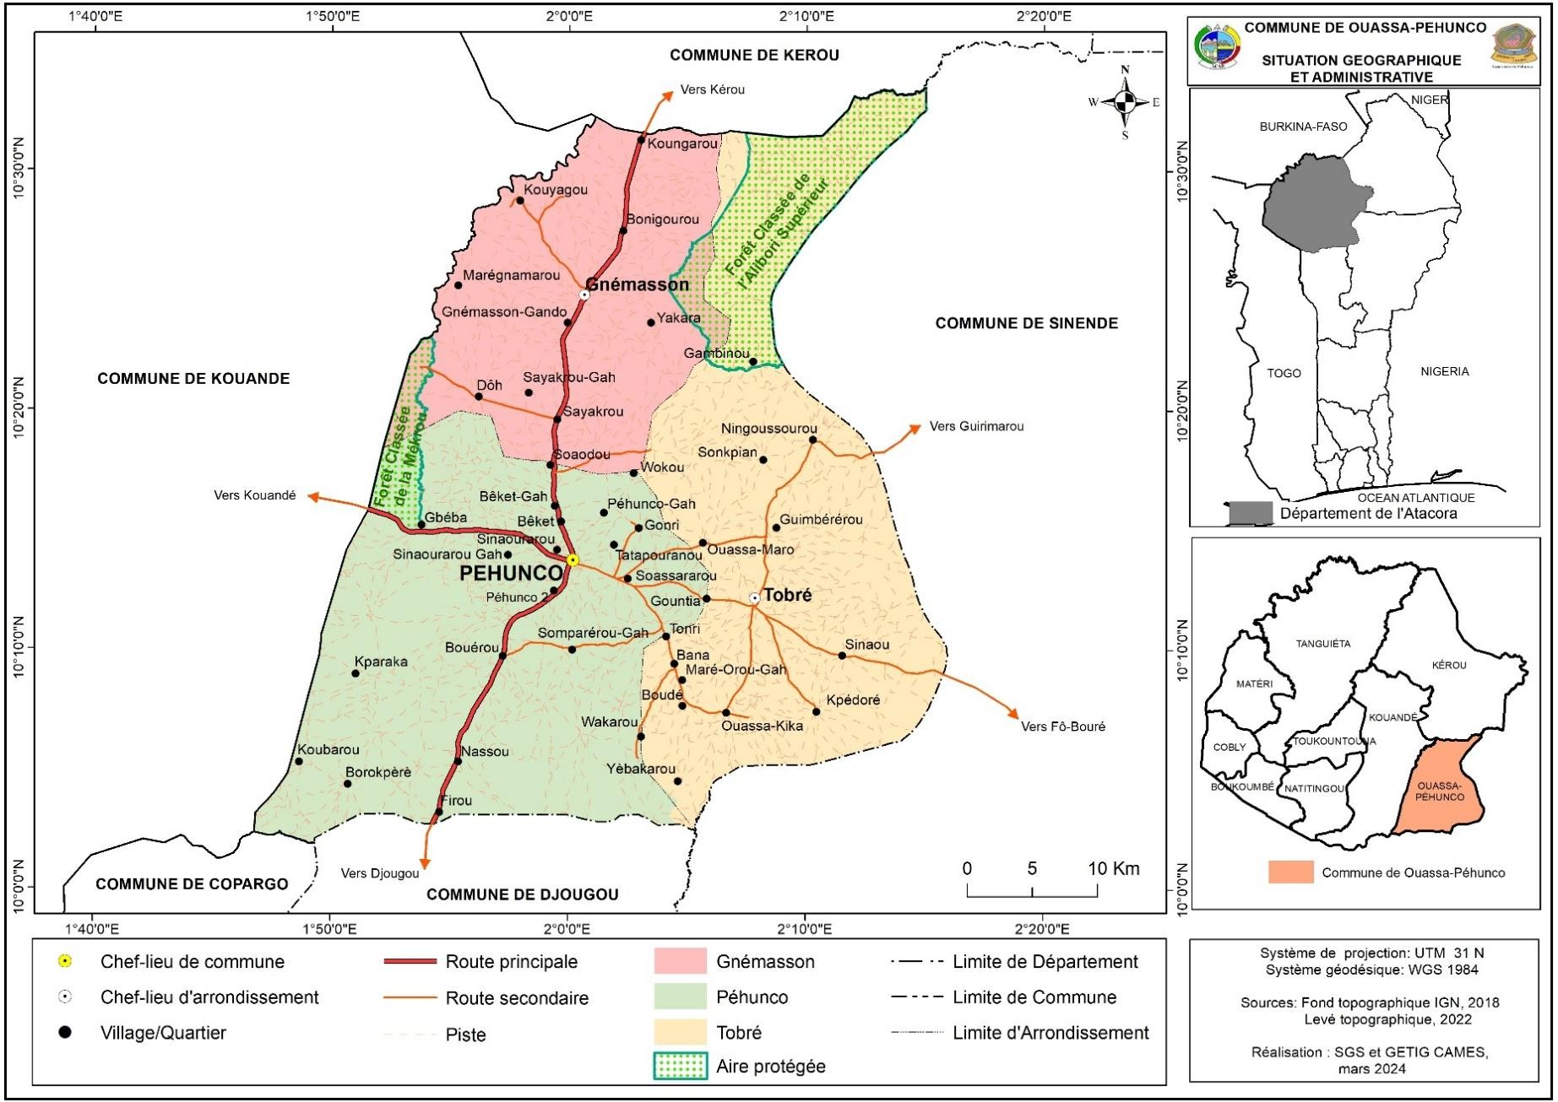

APPROCHE METHODLOGIQUE D’ELABORATION DU SDAC

.1. Contexte d’élaboration
L’approche méthodologique s’est basée aussi sur les avancées technologiques dans le domaine des sciences géospatiales et de l’informatique avec comme toile de fonds l’utilisation des images satellitaires avec différentes résolutions spatiales et d’une application mobile pour la collecte des données sur le terrain.
Par ailleurs, il faut noter que la réalisation du diagnostic territorial de Ouassa-Péhunco (et même de tout le processus) a été guidée par plusieurs principes transversaux. Il s’agit de :
  - la participation des parties prenantes ;
  - la dimension genre ;
  - l’environnement et des changements climatiques ;
  - secteur privé ;
  - développement durable.

Le schéma de la figure 1 présente les principes directeurs d’élaboration du SDAC.
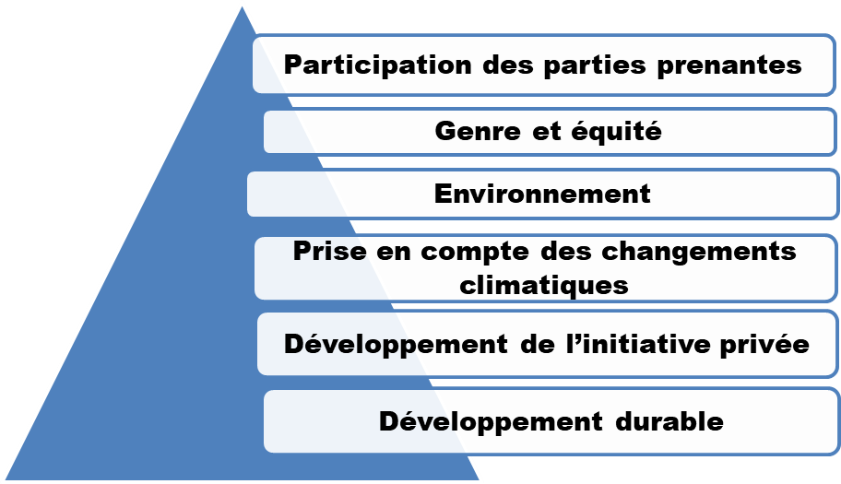

2.2. Etapes/stratégies d’élaboration
Les différentes étapes de la réalisation de l’analyse diagnostique sont :
- Préparation du diagnostic
- Diagnostic territorial
- Elaboration du SDAC.
Le schéma de la figure 2 présente les principes phases opérationnelles d’élaboration du SDAC.
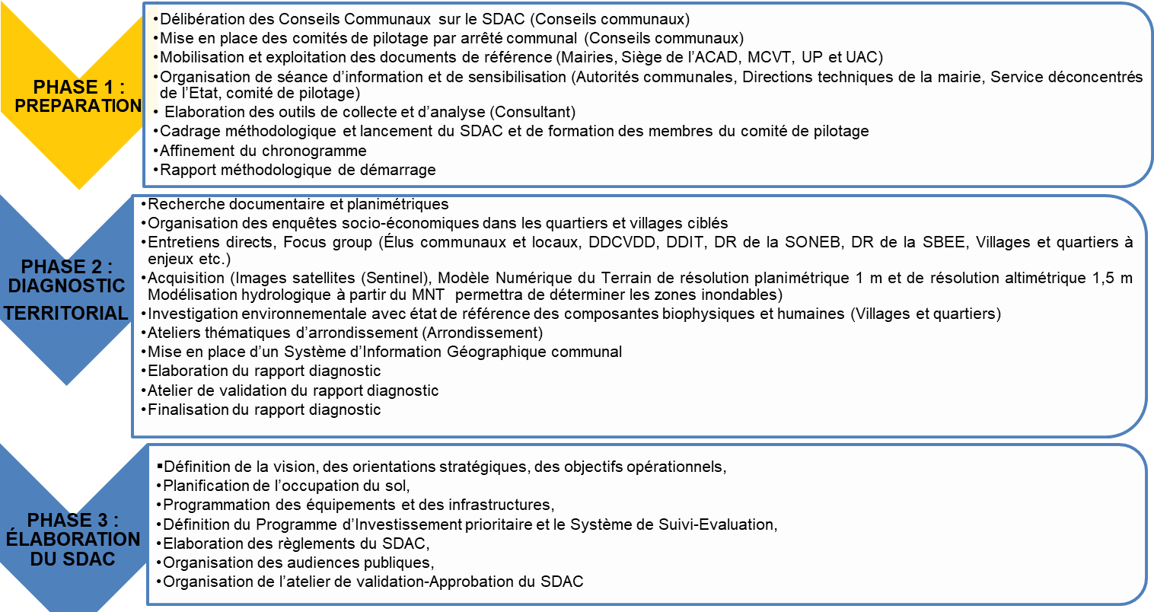

DEFIS ET ENJEUX MAJEURS

Tendance de la dynamique urbaine
La commune de Ouassa-Péhunco connaît une urbanisation progressive, avec une augmentation de la demande de logements. Cela est en partie dû à la migration des populations rurales vers les zones urbaines à la recherche de meilleures opportunités économiques. La commune de Ouassa-Péhunco est essentiellement rurale. Mais, il s’opère un développement urbain non organisé dans les chefs- lieux d’arrondissement qui constituent une véritable armature urbaine dans la commune de Ouassa-Péhunco.
Depuis plus de 20 ans, tous les chefs-lieux d’arrondissement ont le poids démographique requis pour avoir le statut de ville. Avec les équipements en place et les projets d’équipements, tous les chefs-lieux d’arrondissements de la commune de Ouassa-Péhunco seront traités comme des villes dans le cadre de ce SDAC. Cela permettra de prendre des dispositions afin d’engager la commune de Ouassa-Péhunco dans un processus de développement urbain durable.
L’extension spatiale des agglomérations de Péhunco s’est opérée autour des axes routiers. L’extension de l’agglomération de Tobré autour du noyau originel de Tobré, de Boummon qui évolue vers Tobré-Gando et même Alaga. L’agglomération de Gnèmasson a connu une extension spatiale le long de l’axe Gnèmasson-Péhunco. Cette agglomération est sous-équipée.
Les travaux de lotissement ont été réalisés dans tous les chefs-lieux d’arrondissement. Cependant, l’inachèvement des travaux de lotissement dans l’arrondissement de Gnèmasson entraine une insécurité foncière et un manque de quiétude au sein de la population. Les ayants droits sont réticents à faire des investissements de peur d’être déguerpis lors de la finalisation des travaux de lotissement.

Synthèse des opérations de lotissement/remembrement urbain
La commune de Ouassa-Péhunco dispose des domaines publics et privés. Il faut noter que ces domaines publics et privés sont faiblement matérialisés et n’ont pas encore fait objet de confirmation de droit foncier. De nouvelles acquisitions des terres sont nécessaires pour renforcer l’existant afin de disposer suffisamment de domaine communal pour la réalisation des infrastructures économiques et sociocommunautaires. Cela peut se faire, soit par achat soit par donation de la part des grands propriétaires terriens afin de constituer des domaines privés de la collectivité. La commune doit obligatoirement procéder à la confirmation de droit foncier de ces domaines de même que pour les immeubles dont elle dispose déjà.

Contraintes à l’urbanisation
Les principales contraintes à l’urbanisation dans la commune de Ouassa-Péhunco tournent autour d’un manque de document de planification urbaine qui devrait permettre une programmation des différentes opérations d’urbanisme. Le SDAC de la commune de Ouassa-Péhunco de 2010 qui a donné des orientations pour encadrer les opérations d’urbanisme n’a pas été cependant mis en œuvre.

Enjeux de l’urbanisation
Les agglomérations de la commune de Ouassa-Péhunco présentent toutes actuellement les caractéristiques de milieux ruraux mais aspirent à la l’installation des équipements pouvant favoriser leur évolution vers des villes secondaires ou "moyennes" de la commune.
Plusieurs enjeux sont liés à l’urbanisation non planifiée et très peu organisée dans la commune de Ouassa-Péhunco. On peut citer la densification des zones d’extension, la pression sur les ressources naturelles, le développement urbain durable, l’accès aux services de base et à la voirie urbaine, la gestion des déchets, les risques liés aux catastrophes naturelles.
Ces enjeux soulignent l'importance d'une planification urbaine stratégique qui sera opérationnalisée à travers plans directeurs d’urbanisme et des projets urbains.

Tendance de l’occupation des sols de la commune
L’occupation des terres dans la commune de Ouassa-Péhunco a été analysée à partir des cartes d’occupation des terres de 2015 et de 2024 issues de l’interprétation des images Sentinel.

Etat passé
La carte de la carte 13 obtenue à partir des images Sentinel présente l’occupation des terres dans la commune de Ouassa-Péhunco en 2015.
L’examen de la carte de 2015 révèle que les savanes arborées et arbustives occupaient environ 54,27 % et étaient les formations végétales dominantes. Viennent ensuite les mosaïques de champs et jachères qui couvraient en 2015 environ 32,60 % du territoire communal. Les agglomérations dont la plus importante est celle de Péhunco occupaient 0,40 % du territoire communal. Au total, la végétation naturelle qui dominait la physionomie de la commune est la savane arborée et arbustive en 2015.

Etat actuel
L’état actuel de l’occupation des terres de la commune de 2024 a été analysé à partir de la carte d’occupation des terres de 2024 (carte 14).
L’examen de l’état de l’occupation des terres en 2024, révèle que les savanes arborées et arbustives restent les formations végétales naturelles dominantes et occupent 47,59 % de la superficie de la commune. Viennent ensuite les mosaïques de champs et jachères avec une superficie de 43,83 %. Les forêts claires et savanes boisées ont été réduites. Les agglomérations dont la plus importante

est celle de Péhunco occupent 0,64 % % du territoire communal. Il est urgent que les autorités locales prennent des mesures et des dispositions pour une meilleure conservation des ilots de forêts claires et savanes boisées.

Etat future 2050
L’état en 2050 de l’occupation des terres de la commune a été analysé à partir de la carte d’occupation des terres de 2050 (carte 15).

L’examen de l’état de l’occupation des terres en 2050, révèle que les mosaïques de champs et jachères deviendront la première unité paysagée de la commune avec une expansion sur près 57 % du territoire communal, les savanes arborées et arbustives restent les formations végétales naturelles dominantes et occupent 33,51 % de la superficie de la commune. Les forêts claires et savanes boisées représenteront 10 % du territoire. Les agglomérations dont la plus importante est celle de Péhunco occupent 7 % % du territoire communal. Il est urgent que les autorités locales prennent des mesures et des dispositions pour une meilleure conservation des ilots de forêts claires et savanes boisées.
  - Synthèse des atouts, contraintes, opportunités et menaces

Secteur  /arrondissement | Forces / atouts ou potentialités (préciser localité) | Faiblesses / problèmes (prioriser) | Opportunités | Menaces
Agriculture | - Disponibilité des terres cultivables.  - Disponibilité d'espace pour les infrastructures agricoles  - Population jeune dynamique et en croissance  - Existence de plusieurs marchés d’écoulement des produits agricoles  - Volonté politique affichée au sein de la commune | - Les conflits récurrents entre agriculteurs et éleveurs  - Difficultés d'accès aux intrants vivriers  - Faible niveau de qualification des producteurs  - Dégradation rapide des routes et pistes de desserte rurale  - Baisse de la fertilité des sols | - SFD  - PAG  - Intercommunalité des 2KP  - PTF  - FNDA | - Aléas climatiques  - Instabilité des prix des produits agricoles  - Prix élevé des intrants agricoles  - Infestation des champs de maïs par les chenilles légionnaires
Elevage | - Existence de quelques espaces de pâturages naturels et de points d’eau  - Existence de conditions favorables au développement de l’élevage bovin, des petits ruminants et des volailles  - Existence de grand cheptel bovin  - Existence d’un marché à bétail  - Existence de la viande et lait | - Insuffisance et non sécurisation des couloirs de passage  - Persistance des conflits entre agriculteurs et éleveurs  - Réduction progressive des aires de pâturage  - Inaccessibilité des terres pour les éleveurs désireux d’installer les parcelles fourragères  - Non maîtrise des textes et lois sur la transhumance en République du Bénin | - PNDF  - ProSER  - PTF  - Réhabilitation du CORFILAC | - Envahissement des marchés par des fournisseurs non agréés de produits vétérinaires  - Pénétration anarchique des transhumants étrangers  - Persistance de certaines maladies bovines (fièvres aphteuse, pasteurellose bovine, parasites externes et internes,  péripneumonie contagieuse bovine)
Carbonisation Exploitation du bois de service et de bois  d’œuvre | - Disponibilité des forêts et savanes | - Déboisement  Coupe des espèces en voie de disparition  - Déforestation | - Présence d’un poste forestier et  - Présence de poste forestier | - Dégradation des sols  - Désertification  - Risques de changements climatiques

VISION ACTUALISEE DE LA COMMUNE, ORIENTATIONS STRATEGIQUES ET THEORIE DE CHANGEMENT
  - La Vision
La vision et les orientations stratégiques sont les fondements des affectations des terres et de la programmation des équipements et des infrastructures.
En se basant sur la vision du PDC4, la vision de développement de la Commune de Ouassa-Péhunco s’énonce comme suit :

« A l’horizon 2050, Ouassa-Péhunco est une commune de cohésion sociale à économie agro-pastorale prospère, résiliente et durable avec un cadre de vie assaini ».
  - Grandes orientations stratégiques et affectation du territoire
Pour opérationnaliser cette vision, les orientations stratégiques suivantes ont été proposées :
Orientation stratégique 1 : Promouvoir l’économie locale de façon durable à travers la valorisation des potentialités communales par la production, la transformation et la commercialisation des produits agricoles et pastoraux et les autres produits à haute valeur ajoutée. Les résidus des récoltes et les déchets doivent être valorisés dans une perspective de développement de l’économie circulaire.
Orientation stratégique 2 : Améliorer l’accès équitable des populations urbaines et rurales aux services sociaux de base de qualité (éducation, santé, eau potable, assainissement, énergie, communication, mobilité). Il s’agit de favoriser l’accessibilité géographique des populations aux équipements sociaux. L’aménagement et l’entretien des routes et pistes est l’un des facteurs déterminants pour améliorer l’accessibilité géographique des populations aux différents équipements.
Orientation stratégique 3 : Améliorer le cadre de vie, la gestion de l’environnement et des ressources naturelles à travers la mise en œuvre des mesures d’adaptation et d’atténuation, notamment la gestion et l’aménagement des plans et cours d’eau, leur
reboisement et l’exploitation des produits forestiers non ligneux. Cette amélioration du cadre de vie passera par la gestion des déchets et l’assainissement pluvial dans une perspective d’économie circulaire.
Orientation stratégique 4 : Promouvoir la gouvernance locale, le genre, le partenariat, la formation professionnelle de pointe des jeunes et des femmes, le numérique et la participation citoyenne, en développant les capacités de la commune, depuis les villages et quartiers jusqu’à la communauté des 2 KP, face aux principales contingences multirisques. La formation professionnelle des jeunes permettra de réduire les pressions sur les terres agricoles et les autres ressources naturelles.

SYNTHESE DE L’AFFECTATION DES TERRES

Il s’agit de faire de la commune de Ouassa-Péhunco un bassin économique majeur au cœur du Bénin autour de plusieurs pôles complémentaires : urbain-administratif, historique-touristique, économique-commercial, avec des trames bleue et verte autour des forêts classées de la Mékrou et de l’Alibori supérieur, des forêts sacrées ou des jardins botaniques, de la source de l’Alibori et sur l’ensemble du territoire à travers le reboisement des berges des cours d’eau avec des essences autochtones. Le schéma directeur d’aménagement prévoit des zones selon les potentialités passées, présentes et futures de la commune.
La carte 2 présente la synthèse des affectations du territoire de la commune de Ouassa-Péhunco à l’horizon 2050.

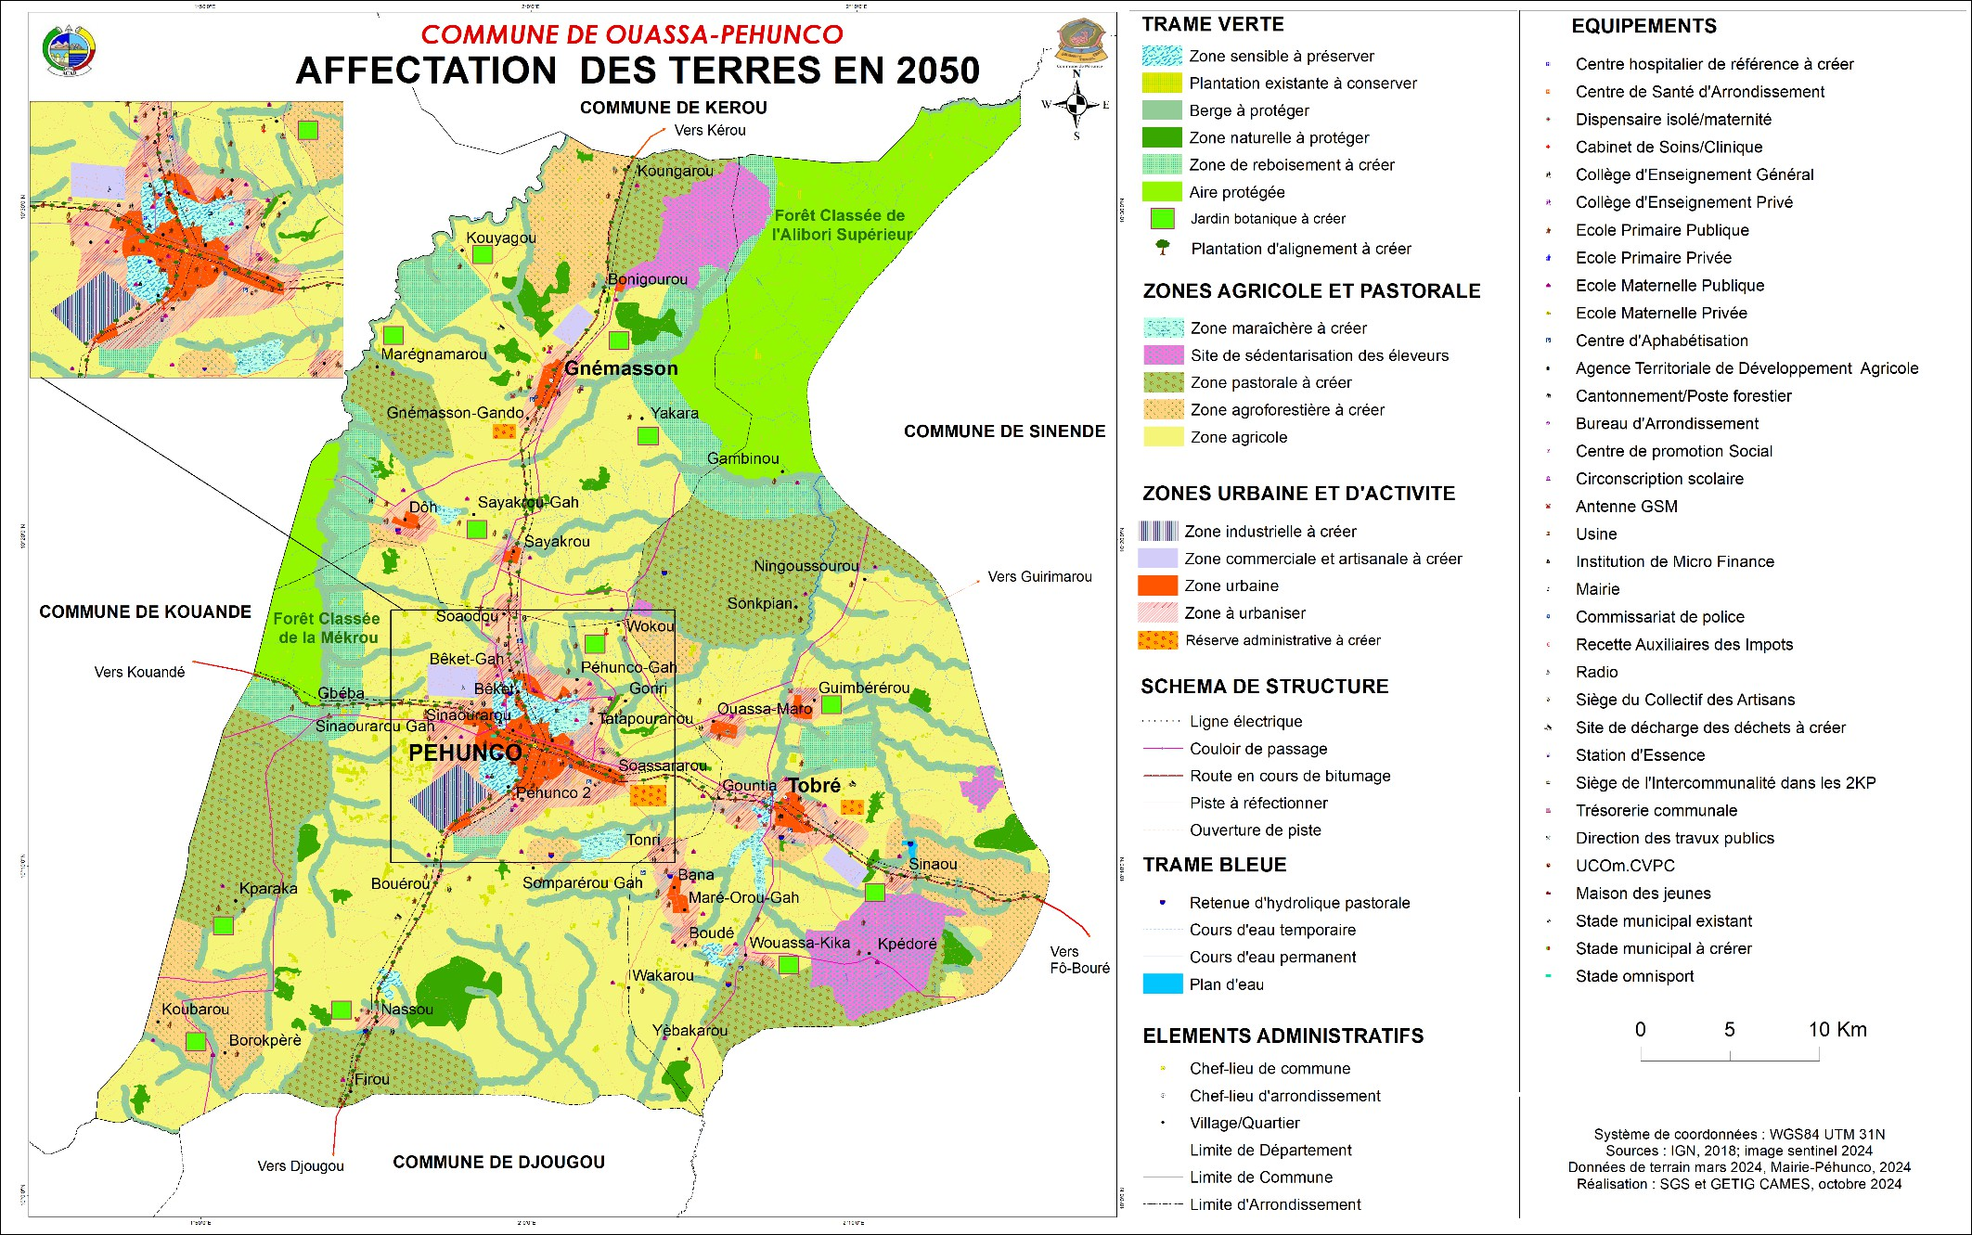

CADRE DE MISE EN ŒUVRE DU SDAC ET MECANISME DE SUIVI-EVALUATION

La mise en œuvre du SDAC de Ouassa-Péhunco constitue un défi pour le Conseil Communal. Il s’agit de concrétiser les objectifs d’aménagement du SDAC à partir des documents opérationnels de planification recommandés par le législateur. Afin d’assurer effectivement la mise en œuvre du SDAC de Ouassa-Péhunco, la vulgarisation, le dispositif institutionnel et la recherche des sources de financement constitue des préalables importants.
Un dispositif robuste de suivi-évaluation permettra de faire la capitalisation des acquis de la planification spatiale la capitalisation est basée sur le principe qui stipule que dans l’exécution des objectifs de la planification spatiale, les succès sont aussi instructifs que les échecs.
Il est donc fondamental de construire une mémoire fiable et facilement accessible des succès de la mise en œuvre du SDAC de Ouassa-Péhunco, mais aussi des difficultés, des imperfections et échecs rencontrés, dans le double but de proposer des modes opératoires performants facilement reproductibles (ou adaptables à d’autres contextes) et d’éviter la répétition d’éventuelles impasses ou revers malencontreux.

